C. E. Almeida Barros

Data: 16/06/2020

Profª Ester Paiva

3º ano do Ensino Médio

FILOSOFIA

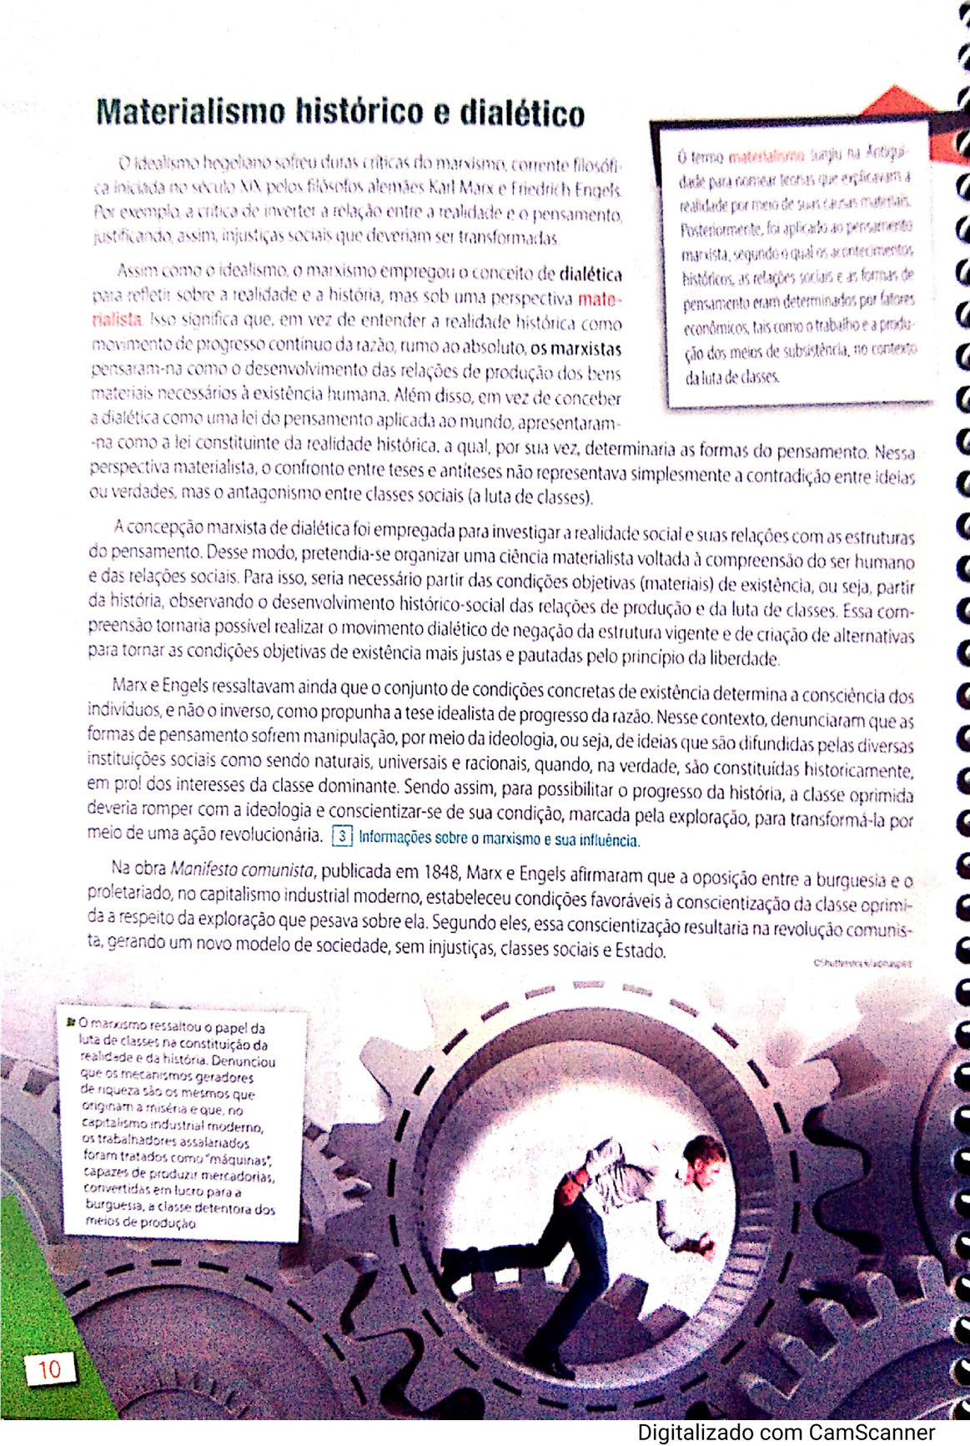

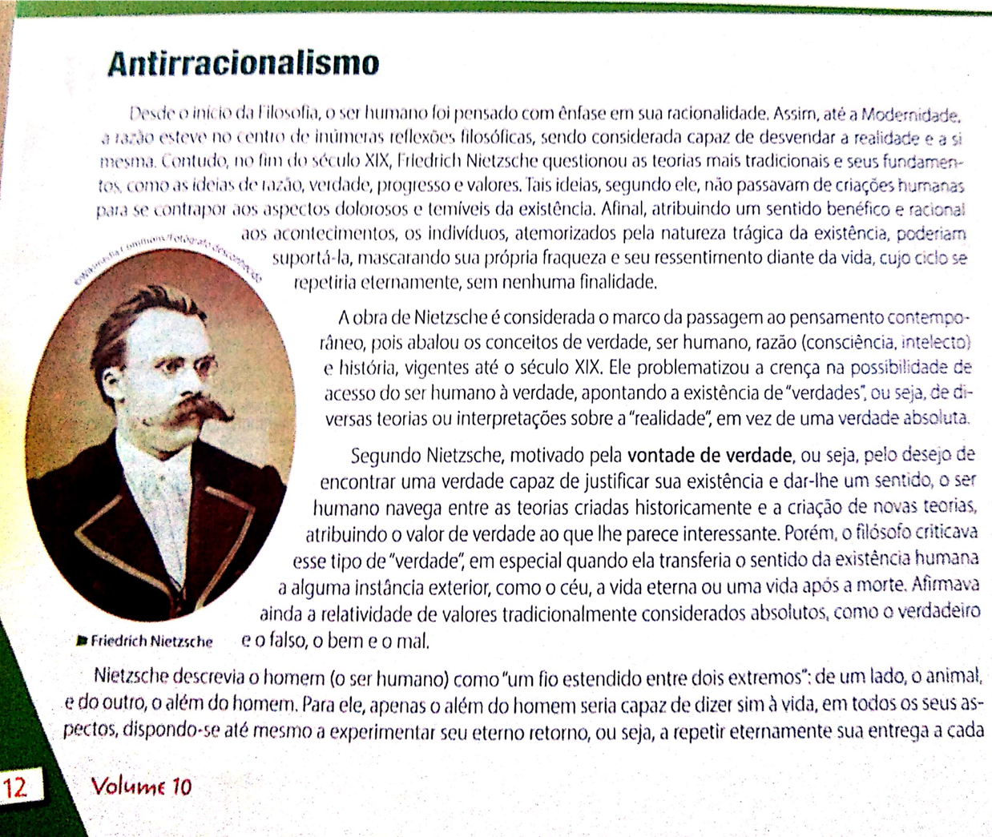

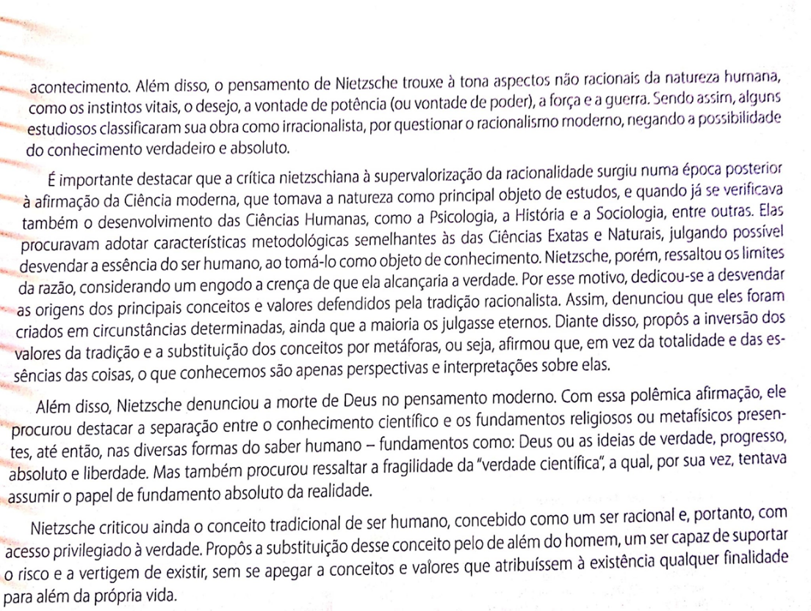

Exercícios

1- Marx e Engels refere-se ao surgimento de uma “consciência comunista”. Explique dessa expressão, com base em seus conhecimentos sobre o marxismo.

__________________________________________________________________________________________________________________________________________________________________________________________________________________________________________

2- Aponte semelhanças e diferenças entre a dialética hegeliana e a dialética marxista.

______________________________________________________________________________________________________________________________________________________________________________________________________________________________________________________________________________________________________________________________________________________________________________________________________

3- ( UFU- MG) A dialética de Hegel

a) envolve duas etapas, formadas por encontrados na natureza ( dia -noite-claro-escuro-frio-calor).

b) é incapaz de explicar o movimento e a mudança verificados tanto no mundo quanto no pensamento.

c) é interna nas coisas objetivas, que só podem crescer e perecer em virtude de contradições presentes nelas.

d) é um método (procedimento) a ser aplicado ao objeto de estudo do pesquisador.

4- Assinale a afirmativa correta, de acordo com o idealismo hegeliano.

a) Hegel foi o primeiro filósofo a pensar a realidade com base em uma perspectiva dialética.

b) No sistema filosófico de Hegel o conceito de dialética é relacionado às diversas áreas do conhecimento humano.

c) Hegel classificava a contradição como o momento do progresso em que o espírito se reconhece como natureza.

d) Segundo Hegel, o espírito absoluto refere-se ao momento em que o espírito se reconhece como cultura.

5- (UFSJ- MG) Para Caio Prado Jr., a observação de Engels: “O núcleo que encerra as verdadeiras descobertas de Hegel... o método dialético na sua forma justa do desenvolvimento do pensamento” , revela

a) a herança da dialética hegeliana assumida por Karl Marx.

b) a filosofia de Marx com sua herança escolástica partilhada por Hegel.

c) a perspectiva dialética do homem, que permite considerá-lo capaz de conceituar termos científicos no aspecto ou feição do Universo.

d) o tema central da filosofia, a saber, o desenvolvimento da dialética do ser humano, fator determinante do existencialismo contemporâneo.